**Bluzki z falbankami - synonim dziewczęcego uroku**

**Czy istnieją ubrania, które dodają każdej kobiecie więcej uroku niż bluzki z falbankami? Oczywiście, że nie! Te zwiewne, lekkie bluzki to coś, co powinna mieć w swojej szafie każda dziewczyna. Zobacz, jak je nosić!**

**Kobieca szafa, czyli bluzki z falbankami**

Element garderoby, który każda kobieta powinna mieć w swojej szafie! Sprawdź, jaką bluzkę tego rodzaju wybrać i jak ją nosić!

**Bluzki z falbankami - jak je nosić?**

Prawda jest taka, że te urocze **bluzki z falbankami** pasują na wszystkie okazje. W zależności od tego, jaką wybierzesz - czy to będzie bluzka w ciemnym kolorze z seksownie odsłoniętymi rękawami, czy może zwiewna, pastelowa hiszpanka - będziesz mogła stworzyć look, od którego nie będzie można oderwać wzroku. [Bluzki z falbankami](https://camashopping.com/bluzki/bluzki-z-falbanka) to różnorodność faktur, krojów i printów. Głębokie dekolty i świecące aplikacje to świetny wybór dla pewnych siebie kobiet, które chcą podkreślić swoją zadziorność. Z kolei kwieciste, lekkie materiały to coś, w czym zakocha się każda fanka dziewczęcych stylizacji.

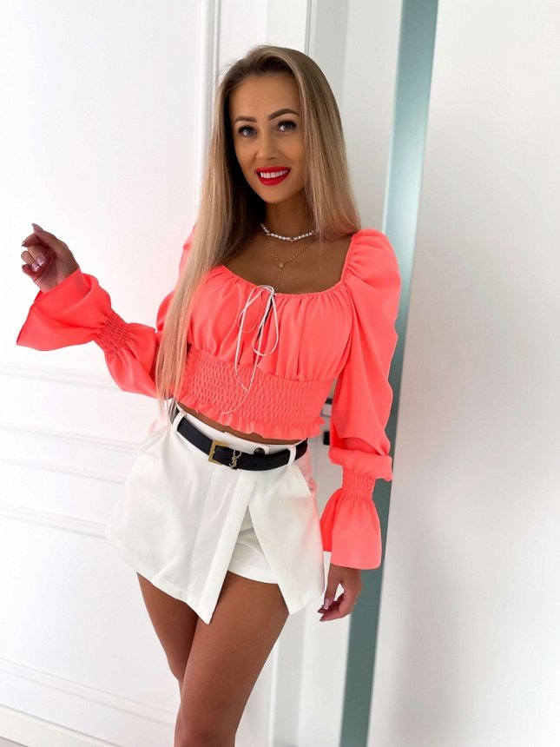

**Ubranie na każdy sezon**

*Bluzki z falbankami* kojarzą Ci się wyłącznie z letnim okresem? Nic bardziej mylnego! Tak, jak wspomnieliśmy - bluzki w tym stylu to nie tylko mocno odkrywające ciało przewiewne ubranie, ale także bardziej zabudowane, stworzone z grubszego materiału bluzki. Każdą z nich możesz dla równowagi połączyć z grubym kardiganem bądź marynarką, które będą ciekawym dopełnieniem jesiennej czy zimowej stylizacji. Pomysłów może być mnóstwo! Wybierz taki, w którym to Ty będziesz czuła się kobieco i seksownie!